1) Основные данные проекта.

1.1) Используемые технологии, языки программирования, сторонние сервисы:

1.1.1) Web сервер: Nginx; http://nginx.org/

1.1.2) Язык программирования на стороне сервера: PHP5. Дополнительные модули: php5-pgsql, php5-gd, php5-xsl, php5-mcrypt, php5-xcache, php5-cli,php5-imap
На стороне сервера возможна работа под операционными системами Windows или Linux;

1.1.3) Формирование PDF: Apache FOP; https://projects.apache.org/project.htmlxmlgraphics-fop

1.1.4) Сервер баз данных: PostgreSQL https://www.postgresql.org/

1.1.5) Язык на стороне клиента: Java script;
На стороне клиента возможна работа под операционными системами Windows или Linux;

1.1.6) Интеграция с 1с реализована в виде COM+ объекта. На стороне сервера 1с должна быть операционная система Windows.

1.1.7) Поиск организация по ИНН, наименованию. Сервис www.dadata.ru

1.1.8) Поиск адреса по местоположению на карте. Севис www.yandex.ru

1.1.9) Отображение карты для выбора адреса www.openstreetmap.ru

1.1.10) Сервис склонения фамилий; http://morpher.ru/

1.2) Макет дизайна.

2) Авторизация пользователя.
На Странице авторизации предусмотрены следующие поля:
- Логин (обязательное);
- Пароль (обязательное)
Кнопка «Вход»
Кнопка «Регистрация»
Кнопка «Восстановление пароля»
Если авторизация прошла успешно, появляется основное окно программы, если нет — сообщение об ошибке.
Сделать возможность авторизации через портал государственных услуг.

3) Регистрация нового пользователя.
Предусмотреть следующие поля:
- Фамилия;
- Имя;
- Отчество;
- Эл.почта (обязательное);
- Организация;
- ИНН;
- Логин (обязательное);
- Пароль (обязательное); Минимальная длина 6 знаков
- Повтор пароля (обязательное);
Кнопка «Регистрация».
При успешной регистрации, пользователь автоматически становится авторизованным, появляется основное окно программы. На электронную почту пользователя отправляется письмо о регистрации, с его данными. Письмо формируется в соответствии с шаблоном. См. «Отправка электронных писем».
Организация ищется по инн или наименованию через сервис dadata.ru

4) Восстановление забытого пароля.
Поле ввода:

- Адрес электронной почты, ИНН организации;

Поиск пользователя происходит по следующим полям: Адрес электронной почты, ИНН, логин. Если данные есть в базе, пользователю отправляется письмо на электронную почту. Выводится информационная надпись - Пожалуйста проверьте вашу электронную почту.
Если данных в базе нет — выдается сообщение об ошибке.

5) Личный кабинет заказчика.
Личный кабинет заказчика необходимо реализовать в отдельной базе данных, на отдельном сервере. Между базой данных личного кабинета и базой основной программы организовать репликацию. При наличии соединения, данные переносятся между базами, при отсутствии базы работают автономно.
Просмотр загруженных файлов документации для заказчиков реализовать по следующей схеме: при наличии требуемого файла на сервере с личным кабинетом брать с него, если же файл отсутствует, то искать его на основном сервере.
Первоначальную загрузку файлов документации организовать на сервер с личным кабинетом. Сделать автоматическое копирование файлов на основной сервер.
Предусмотреть возможность удаления старых файлов на сервере с личным кабинетом заказчика.

5.1) Профиль пользователя.
Страница доступна авторизованному пользователю. Отображает всю информацию по пользователю: Фамилия, Имя, Отчество,Эл.почта, Организация, ИНН, Логин, Пароль. Любые параметры можно изменить и нажать кнопку «Записать».

5.2) Список документаций заказчика. Таблица содержит следующие колонки:
- Номер;
- Дата;
- Объект;
- Статус;
Организовать стандартный функционал работы с таблицей:
- добавление (Создание нового проекта),
- редактирование (Открытие карточки проекта),
- удаление только в случае, когда документация еще не отправлена на проверку.
- Печать списка;
Реализовать быстрый поиск по любой колонке таблицы.
Реализовать фильтр с возможностью сохранения и автоматического применения при открытии по следующим полям: Номер, объект, статус, период.
Реализовать постраничный вывод.

5.3) Создание нового проекта.
Карточка заявления на проведение экспертизы. Оформление заявления в виде мастера, постранично:
5.3.1) Общая информация
Первичная экспертиза или повторная. В случае повторной указать номер дела первичной или выбрать из списка уже имеющейся.
Виды государственной экспертизы:
- Государственная экспертиза проектной документации;
- Государственная экспертиза результатов инженерных изысканий;
- Государственная экспертиза проектной документации и Государственная экспертиза результатов инженерных изысканий;
- Проверка достоверности определения сметной стоимости объекта капитального строительства;
Для целей:
- Строительства;
- Реконструкции;
- - Капитального ремонта;
Экспертиза проектной документации и результатов инженерных изысканий
- Объект капитального строительства производственного и непроизводственного назначения;
- Линейный объект капитального строительства;

5.3.2) Заявитель
Выпадающий список с организациями данного пользователя. Рядом кнопка добавить. При нажатии открывается новое окно для внесения данных по новой организации. См. Справочник «Организации».

5.3.3) Исполнитель.
Список исполнителей. Таблица. Новые исполнители выбираются из списка уже заведенных организация или добавлением новых. См. Справочник «Организации».

5.3.4) Сведения об объекте капитального строительства
- Наименование объекта капитального строительства (обязательное);
- Почтовый (строительный) адрес объекта капстроительства (обязательное); Выбирается из формы выбора адреса.
- Источник финансирования (обязательное);
- Основные технико-экономические характеристики объекта капстроительства *. Смотреть 1с!!!
Выбор вида объекта * Жилое/Нежилое
Если Жилое:
-Площадь земли, измеряемая в пределах периметра жилого объекта капитального строительства;
- Общая площадь жилого объекта капитального строительства при его новом строительстве;
Если НЕЖилое:
- Стоимость изготовления проектной документации и материалов инженерных изысканий, представленных на государственную экспертизу, рассчитанная в ценах 2001 года на основании документов в области сметного нормирования и ценообразования, рекомендованных Министерством регионального развития Российской Федерации
Если Жилое+Нежилое = все вместе
СМОТРЕТЬ ПАРАМЕТРЫ В 1с!!!

5.3.5) Заказчик.
Выбирается из справочника «Организации».

5.3.6) Документация.
В момент создания нового проекта происходит копирование актуального шаблона документации.
Пользователь имеет возможность прикреплять файлы к разделам, которые не имеют подчиненных разделов (не группы). Добавление файлов происходит следующим образом:
Пользователь выбирает двойным кликом мышки раздел документации, к которому он хочет добавить файл. Открывается модальное окно для выбора файла. При нажатии ОК окно закрывается. Пользователь видит раздел документации и наименование нового файла и около него маленький прогрессор загрузки. При этом работа пользователя не блокируется, он может заходить в другие разделы, добавлять другие файлы.
Все файлы каждого раздела отображаются под разделом в несколько строк. Есть возможность удаления файлов.
Кнопка «Скачать документацию». Создается архив всех документов.

5.4) Справочник организаций.
У каждого пользователя есть свой список организаций.
Выбор: Организация / предприниматель.
Для организации:
- Полное наименование юридического лица (организации) (в точном соответствии с учредительными документами);
- Наименование;
- ИНН; Предусмотреть поиск по ИНН из ЕГРЮЛ и автоподстановка всех возможных атрибутов (руководитель, наименование и т.д.)
- КПП;
- ОКПО;
- Банк; Ссылка на справочник банков. Возможен быстрый поиск по БИКу или выбор из списка.
- Юридический адрес; При нажатии открывается окно с выбором адреса.
- Фактический адрес; При нажатии открывается окно с выбором адреса.

Ответственные лица:
Таблица с ответственными лицами организации. Есть следующие реквизиты ответственного лица:
- Должность
- ФИО
- Телефон
Основание: Устав
Таким образом можно завести неограниченное количество ответственных лиц: руководитель, Гл.бухгалтер, представитель и т. д. Каждый со своим телефоном. Склонений ФИО не предусмотрено. Для склонений используется сторонний онлайн сервис.

5.5) Справочник банков.
Представляет собой классификатор банков РФ по регионам. Имеет следующие поля:
- БИК;
- Регион;
- Корреспондентский счет;
- Город;
Существует возможность фильтрации, поиска. Возможность ручного добавления отсутствует.
Предусмотрено автоматическое обновление списка банков раз в неделю с сайта rbc.ru

5.6) Выбор адреса.
Автоподстановка адреса по классификатору адресов РФ.
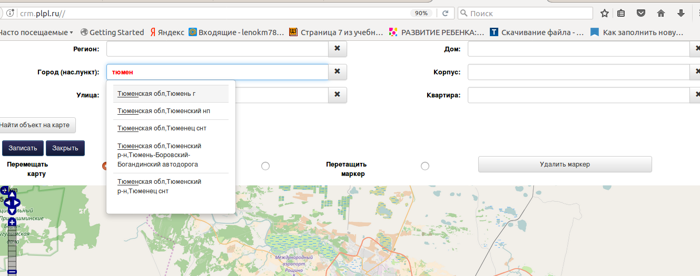
Автоматический поиск адреса на карте. Используется свободно распространяемая карта openstreetmap. Для поиска местоположения по адресу используется сервис Yandex.
Предусмотреть автоматическое обновление классификатора с сайта gnivc.ru раз в месяц.

5.7) Шаблон документации.
Редактируется администратором. Отражает текущее состояние, которое отображается пользователям, при добавлении нового проекта. Представляет собой иерархический список с одним полем «Наименование».

6) Отправка электронной почты.
Все письма, подлежащие отправке, заносятся в специальную таблицу. Текст писем генерируется согласно шаблону. Существует справочник «Шаблоны писем», который редактируется администратором. Справочник состоит из следующих полей:
- Событие. Выбирается из предопределенного набора событий. Например: регистрация нового пользователя, восстановление пароля. Смена статуса документации и т.д.
- Шаблон. Текстовый документ HTML с заранее известными параметрами. Используется редактор CKEditor. http://ckeditor.com или ему подобный.
Таким образом администратор задает шаблон письма с параметрами. В дальнейшем, при формировании письма, параметры будут заменены на реальные значения, например, ФИО, номер документации и т.д.

6) Отдел приема.
Список документации
ПД, Достоверность, областная.
Колонки
Смена статусов

7) Отчеты отдела приема.

7) Директор.
Согласование заявлений. Регистрационный номер

8) Бухгалтерия
Создание счета в 1с.
Контроль оплаты.
Загрузка оплат из 1с ежедневно
Автоматическое определение оплаченных контрактов. Подтверждение бухгалтера.

9) Экспертиза

10) Этапы
10.1) Развертка серверного пространства для проекта. Установка необходимого ПО. Выбор дизайна. Авторизация пользователя. Регистрация нового пользователя. Список документации. Создание новой документации. Прикрепление файлов. Отправка на проверку.
10.2) Отдел прима. Проверка заявлений. Смена статусов. Руководитель. Назначение регистрационного номера. Взаимодействие с ЛК заказчика.
10.3) Экспертиза. Перенос данных из 1с 77.
10.4) Отчетность отдела приема.
10.5) Бухгалтерия. Интеграция с 1С. Интеграция с ЕГРЗ.
10.6) Авторизация через портал государственных услуг. Разделение ЛК заказчика на 2 физических сервера. Репликация с основным сервером. Управление файлами: копирование на другой сервер, удаление. Ссылки с определенного сервера.

